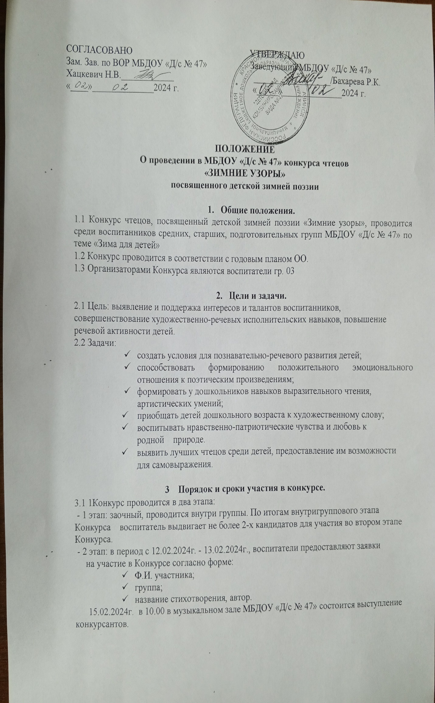
4.Участники и условия конкурса.
4.1 К участию в Конкурсе приглашаются воспитанники средних, старших, подготовительных групп.
4.2 Все стихотворения должны быть посвящены теме зимней природы, зимних развлечений.
4.3 Конкурсантом может быть выбрано для художественного чтения одно стихотворное произведение соответственно тематике. В ходе конкурсных состязаний могут использоваться произведения российских, зарубежных авторов, или стихотворения собственного сочинения, декламинируемые по памяти. Во время выступления могут быть использованы музыкальное сопровождение, декорации, костюмы.
4.4 Каждый участник Конкурса выступает самостоятельно и не может прибегать во время выступления к помощи других лиц.

5.Жюри
  - В состав жюри входят:
- учителя –логопеды: Абашева В.В., Маркова С.П.
- заместитель заведующего по ВОР Хацкевич Н.В.
- педагог –психолог Пархоменко И.Н.

6. Критерии оценки конкурса, подведение итогов.
  - Выступление конкурсантов оценивается по 3-бальной шкале, по основным критериям:
- Соответствие выбранного произведения тематике конкурса, участник должен назвать автора и название произведения; объём литературного произведения должен соответствовать возрасту участника конкурса
- Знание текста произведения;
- Умение держаться на публике (уверенность);
- Исполнительское мастерство (артистизм, соблюдение средств выразительного чтения, логическое ударение, интонационная выразительность)
- Сценическая культура (одежда, манера, собранность, атрибуты соответствующих содержанию исполняемого произведения)
  - Победитель каждой номинации определяется по набранной сумме баллов.
6.3 В Конкурсе предусмотрены следующие номинации:
- «Лучший исполнитель стихов среди воспитанников средних групп детского сада» (1, 2, 3 место в номинации) 03, 05 гр.
- «Лучший исполнитель стихов среди воспитанников старших групп детского сада» (1, 2, 3 место в номинации) 06, 07 гр.
- «Лучший исполнитель стихов среди воспитанников подготовительных групп детского сада» (1, 2, 3 место в номинации) 08, 09 гр.
  - Жюри Конкурса определяет 1, 2 и 3 место в каждой номинации Конкурса.
  - Решение жюри оформляется протоколом и не подлежит пересмотру.
  - Итоги Конкурса подводятся в день Конкурса. По итогам Конкурса проходит награждение конкурсантов.

7. Подготовка к Конкурсу.
7.1 Мероприятие организуется в соответствии со сценарием «Конкурс чтецов».
7.2. Ответственным за сценарий и проведение Конкурса являются педагоги группы 03.

8.Награждение участников конкурса.
8.1 Жюри Конкурса определяет победителя.
8.2 Победители и участники Конкурса награждаются грамотами и поощрительными призами.
8.3 Всем участникам Конкурса вручаются сертификаты участников.

4.2 Все стихотворения должны быть посвящены теме зимней природы, зимних развлечений.
4.3 Конкурсантом может быть выбрано для художественного чтения одно стихотворное произведение соответственно тематике. В ходе конкурсных состязаний могут использоваться произведения российских, зарубежных авторов, или стихотворения собственного сочинения, декламинируемые по памяти. Во время выступления могут быть использованы музыкальное сопровождение, декорации, костюмы.
4.4 Каждый участник Конкурса выступает самостоятельно и не может прибегать во время выступления к помощи других лиц.

5.Жюри
  - В состав жюри входят:
- учителя –логопеды: Абашева В.В., Маркова С.П.
- заместитель заведующего по ВОР Хацкевич Н.В.
- педагог –психолог Пархоменко И.Н.

6. Критерии оценки конкурса, подведение итогов.
  - Выступление конкурсантов оценивается по 3-бальной шкале, по основным критериям:
- Соответствие выбранного произведения тематике конкурса, участник должен назвать автора и название произведения; объём литературного произведения должен соответствовать возрасту участника конкурса
- Знание текста произведения;
- Умение держаться на публике (уверенность);
- Исполнительское мастерство (артистизм, соблюдение средств выразительного чтения, логическое ударение, интонационная выразительность)
- Сценическая культура (одежда, манера, собранность, атрибуты соответствующих содержанию исполняемого произведения)
  - Победитель каждой номинации определяется по набранной сумме баллов.
6.3 В Конкурсе предусмотрены следующие номинации:
- «Лучший исполнитель стихов среди воспитанников средних групп детского сада» (1, 2, 3 место в номинации) 03, 05 гр.
- «Лучший исполнитель стихов среди воспитанников старших групп детского сада» (1, 2, 3 место в номинации) 06, 07 гр.
- «Лучший исполнитель стихов среди воспитанников подготовительных групп детского сада» (1, 2, 3 место в номинации) 08, 09 гр.
  - Жюри Конкурса определяет 1, 2 и 3 место в каждой номинации Конкурса.
  - Решение жюри оформляется протоколом и не подлежит пересмотру.
  - Итоги Конкурса подводятся в день Конкурса. По итогам Конкурса проходит награждение конкурсантов.

7. Подготовка к Конкурсу.
7.1 Мероприятие организуется в соответствии со сценарием «Конкурс чтецов».
7.2. Ответственным за сценарий и проведение Конкурса являются педагоги группы 03.

8.Награждение участников конкурса.
8.1 Жюри Конкурса определяет победителя.
8.2 Победители и участники Конкурса награждаются грамотами и поощрительными призами.
8.3 Всем участникам Конкурса вручаются сертификаты участников.

конкурс чтецов

